Evid. št.: 60309-5/2019-35
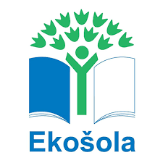
Datum: 12. 11. 2019
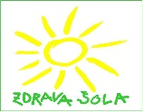
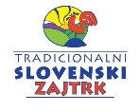

OBVESTILO
Spoštovani starši in učenci!
Obveščamo vas, da bomo na naši šoli in v vrtcu v petek, 15. 11. 2019, izvedli vseslovenski projekt Tradicionalni slovenski zajtrk z namenom, da bi izboljšali zavedanje o pomenu in razlogih za lokalno samooskrbo, domačo pridelavo in predelavo hrane. Ta dan bodo učenci imeli naravoslovni dan. Prihod v šolo in odhod domov bo po petkovem ustaljenem voznem redu.

Andreja Šilc Mihelič, vodja tima Zdrave šole

